speciális szűrők:

1.

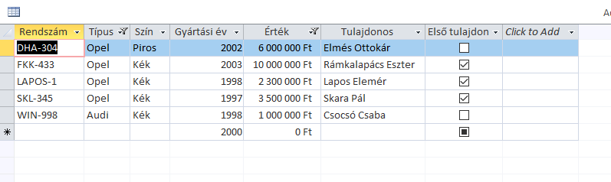

2.

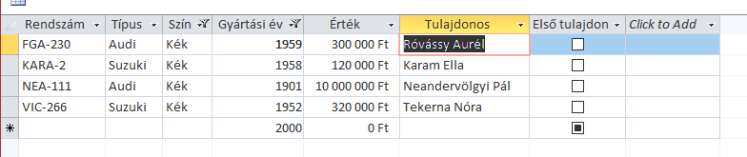

3.

